**Влияние различных параметров модели климата ИВМ РАН на воспроизведение экстремальных осадков**

**Influence of various parameters INM RAS climate model on the extreme precipitation simulation**

**Тарасевич Мария Александровна1; Володин Евгений Михайлович2**

**Tarasevich M. A.; Volodin E. M.**

*1Московский физико-технический институт (МФТИ НИУ),*

*141701, Московская область, г. Долгопрудный, Институтский переулок, 9,*

*E-mail: mashatarasevich@gmail.com*

*2Институт вычислительной математики им. Г. И. Марчука Российской Академии Наук (ИВМ РАН),*

*119333, г. Москва, ул. Губкина, 8,*

*E-mail: volodinev@gmail.com*

Современные модели климата Земли могут воспроизводить не только среднее состояние климата, но и экстремальные погодно-климатические явления. Поэтому возникает задача сравнения климатических моделей по наблюдаемым экстремальным погодным явлениям.

Воспроизведение различных экстремальных погодно-климатических ситуаций наиболее полно описано в [1]. Согласно предложенному там подходу определяются 27 индексов экстремальности, характеризующих различные ситуации с высокой и низкой температурой, с сильными осадками или с их отсутствием.

Сравнение воспроизведения индексов экстремальности климатической моделью INMCM4 с данными других моделей, участвовавших в проекте CMIP5 (Coupled Model Intercomparison Project, Phase 5) [1] показывает, что эта модель воспроизводит неплохо многие индексы, однако, по воспроизведению индексов, связанных с минимальной температурой, она является одной из худших.

В следующей версии модели INMCM5 параметризации физических процессов были заменены или перенастроены [2], так что можно ожидать и изменения воспроизведения индексов экстремальности.

Для оценки качества воспроизведения экстремальных погодных событий по данным двух версий климатической модели (INMCM4, INMCM5) и реанализа ERA Interim [3] были вычислены индексы экстремальности [4]. В таблицах 1 и 2 представлены обозначения индексов экстремальности, связанных с температурой и осадками, их краткая расшифровка, а также среднеквадратичная ошибка индексов по данным двух версий модели и соответствующим данным реанализа, усреднённая по узлам сетки, соответствующим суше.

Среднеквадратичная ошибка по большинству из индексов экстремальности, зависящих от температуры (таблица 1), стала значительно (на 20-50%) меньше в модели INMCM5 по сравнению с INMCM4. В модели INMCM5 среднеквадратичная ошибка для индексов, связанных с общей величиной осадков (PRCPTOT), несколько уменьшилась (таблица 2). При этом, для индексов, связанных с интенсивностью (RX1day, RX5day) и количеством (R95p, R99p) осадков в очень дождливые дни, среднеквадратичная ошибка значительно увеличилась. Таким образом, модель INMCM5 не вполне корректно описывает выпадение экстремальных осадков.

Для улучшения воспроизведения экстремальных осадков в модели INMCM5 рассматривались следующие факторы, влияющие на осадки: испарение выпадающих осадков в верхних слоях атмосферы; перемешивание горизонтальных скоростей при крупномасштабной конденсации и глубокой конвекции; сопротивление воздуха, действующее на падающие осадки.

Для исследования влияния испарения на формирование экстремальных осадков, используемая в INMCM5 зависимость испарения падающих осадков от потока осадков через ячейку [5] была заменена на пропорциональную. Со значениями коэффициента пропорциональности 0.2 и 1 были проведены расчёты длительностью 3 модельных года. Представленное на рисунке 1 пространственное распределение индекса RX1day, усреднённое по трем годам, показывает, что испарение падающих осадков увеличивает интенсивность экстремальных осадков.

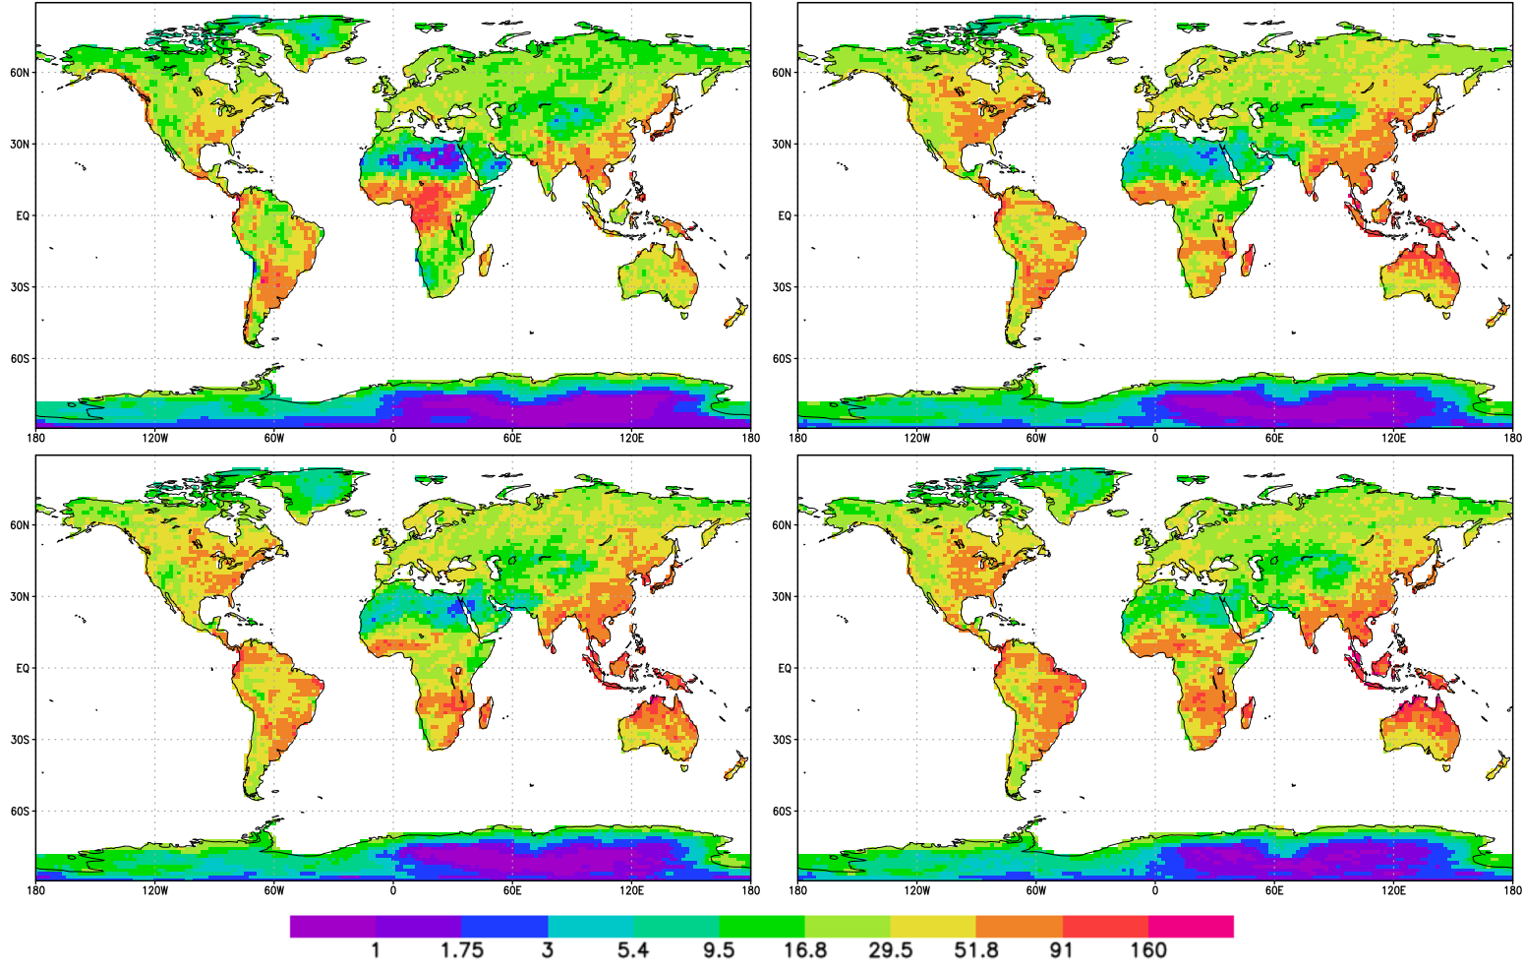

Рис. 1. Индекс Rx1day слева направо сверху вниз – по данным реанализа Era Interim, модели INMCM5, модели с пропорциональной зависимостью испарения падающих осадков от их потока с коэффициентами 0.2 и 1

Далее в модели было реализовано вертикальное перемешивание горизонтальных скоростей, обусловленное крупномасштабной конденсацией, и проварьирован параметр, влияющий на вертикальное перемешивание горизонтальных скоростей при глубокой конвекции. Настройка параметра A0, отвечающего за перемешивание горизонтальных скоростей при крупномасштабной конденсации, реализована путём проведения серии расчётов длительностью три модельных года. По их результатам построен представленный на рисунке 2 график, и из интервала (1; 10) выбрано значение A0=7,5, минимизирующее среднеквадратичную ошибку для рассматриваемых индексов. Для подбора параметра CINC, влияющего на перемешивание горизонтальных скоростей при глубокой конвекции, по данным расчётов при A0=7,5 построен график (рисунок 2), и выбрано значение CINC=3 как оптимальное и максимально возможное, при котором горизонтальные скорости не претерпевают существенных изменений. После настройки этих параметров модели был проведен длительный расчет, по данным которого были вычислены индексы экстремальности. В таблице 3 представлена среднеквадратичная ошибка индексов экстремальности, связанных с осадками, по данным трёх версий модели от данных реанализа ERA Interim, усредненная по точкам суши. Таблица показывает, что воспроизведение индексов RX1day, RX5day, R10mm, R1mm, CWD и PRCPTOT улучшилось в модели с A0=7.5 и CINC=3 по сравнению с INMCM5. Для индексов, связанных с интенсивностью осадков в очень дождливые дни, среднеквадратичная ошибка уменьшилась на 5-10%.

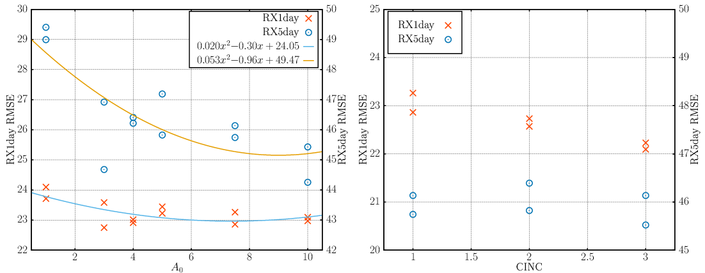

Рис. 2. Зависимость среднеквадратичной ошибки индексов RX1day и RX5day от значений параметров A0 и CINC

Так как настройка параметров вертикального перемешивания горизонтальных скоростей улучшила воспроизведение экстремальных осадков не очень заметно, в модели с A0=7.5 и CINC=3 был реализован учет сопротивления воздуха, действующего на падающие осадки. Чтобы корректно учесть изменение вертикальной скорости вследствие наличия установившегося движения осадков, требуется решать дополнительное уравнение для горизонтальных скоростей. Поэтому вместо движения осадков в воздухе рассматривается движение смеси воздуха и воды. При этом в уравнениях достаточно учесть изменение плотности воздуха из-за наличия в нём осадков. В модели эта добавочная плотность определяется как отношение потока осадков к установившейся скорости их падения. Разброс возможных скоростей падения осадков довольно велик, поэтому для проведения расчётов длительностью 3 модельных года априорно были выбраны значения 2 м/с и 0.2 м/с для жидких и твёрдых осадков соответственно. Представленное на рисунке 3 пространственное распределение индекса RX5day, усреднённое по трём годам, показывает значительное улучшение качества воспроизведения интенсивности экстремальных осадков, по сравнению с моделями INMCM5 и с A0=7.5 и CINC=3.

В ходе исследования установлено, что учет сопротивления воздуха, действующего на падающие осадки, и вертикального перемешивания горизонтальных компонент скорости при формировании и выпадении крупномасштабных осадков, вместе с увеличением коэффициента перемешивания при работе параметризации глубокой конвекции улучшают воспроизведение экстремальных осадков. В то время как испарение выпадающих осадков в верхних слоях атмосферы увеличивает интенсивность экстремальных осадков, которая и так в модели INMCM5 завышена по сравнению с данными реанализа. В дальнейшем планируется изменение параметризации конвективных осадков и исследование их влияния на экстремальные осадки.

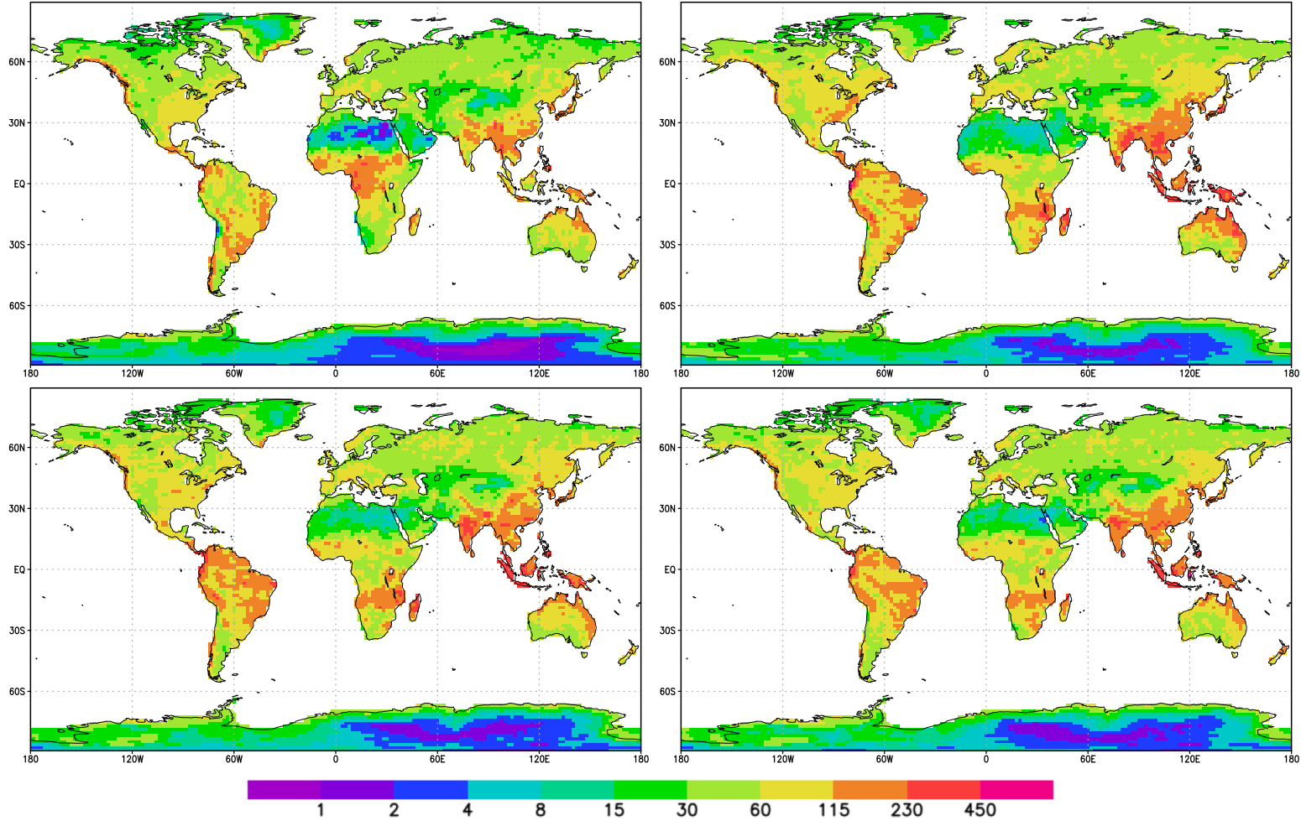Рис. 3. Индекс Rx5day слева направо сверху вниз – по данным реанализа Era Interim, модели INMCM5, модели с A0=7.5 и CINC=3, модели со скоростью жидких и твёрдых осадков 2 и 0.2 м/с соответственно

**Литература**

1. Sillmann J., Kharin V.V., Zhang X., Zwiers F.W., Bronaugh D. Climate extremes indices in the CMIP5 multimodel ensemble: Part 1. Model evaluation in the present climate. J. Geophys. Res. Atmospheres, 2013, V118, p.1716-1733.
2. Володин Е.М., Мортиков Е.В., Кострыкин С.В., Галин В.Я., Лыкосов В.Н., Грицун А.С., Дианский Н.А., Гусев А.В., Яковлев Н.Г. Воспроизведение современного климата в новой версии модели климатической системы ИВМ РАН. Известия РАН. Физика атмосферы и океана, 2017, Т.53, N2, с.164-178.
3. Dee, D. P., et al.: The ERA-Interim reanalysis: Configuration and performance of the data assimilation system. Quart. Journal. Roy. Meteorol. Soc. 2011, V137, p.553–597.
4. Володин Е.М., Тарасевич М.А. Воспроизведение индексов погодно-климатической экстремальности климатической моделью ИВМ РАН. Метеорология и гидрология, 2018, N11, с.68-76.
5. Володин Е. М. Представление потоков тепла, влаги и импульса в климатических моделях. Конвекция и конденсация. Фундаментальная и прикладная климатология, 2017, Т.2, c.26-41.

**Таблица 1.** Среднеквадратичное отклонение для точек суши индексов температуры по данным двух версий модели от данных ERA Interim. Выделены наименьшие значения. Тmin – минимальная за сутки температура, Tmax – максимальная за сутки температура, T=0.5*(Tmax+Tmin).

|  |  |  |  |
| --- | --- | --- | --- |
| Название, единицы | Обозначение | INMCM4 | INMCM5 |
| Количество дней с морозом (когда Tmin<00C) | FD | 48.8 | **20.3** |
| Количество летних дней (когда Tmax>250C) | SU | 37.3 | **33.4** |
| Количество ледяных дней (когда Tmax<00C) | ID | 19.8 | **16.0** |
| Количество тропических ночей (когда Tmin>200C) | TR | 75.2 | **37.9** |
| Вегетационный период, сут (временной интервал между 6 первыми в году последовательными днями с Т>50C и первыми после этого 6 последовательными днями, когда T<50C) | GSL | 27.8 | **21.1** |
| Максимум за месяц максимальной  температуры за сутки, К | TXx | 5.46 | **4.26** |
| Минимум за месяц максимальной  за температуры за сутки, К | TXn | **8.22** | 8.34 |
| Максимум за месяц минимальной  за температуры за сутки, К | TNx | 4.50 | **3.40** |
| Минимум за месяц минимальной  за температуры за сутки, К | TNn | 12.7 | **9.15** |
| Амплитуда суточного хода температуры, К | DTR | 5.27 | **2.33** |

**Таблица 2**. Среднеквадратичное отклонение для точек суши индексов осадков по данным двух версий модели от данных ERA Interim. Выделены наименьшие значения.

|  |  |  |  |
| --- | --- | --- | --- |
| Название, единицы | Обозначение | INMCM4 | INMCM5 |
| Количество дней  с сильными осадками (более 10 мм/сут) | R10mm | 25.6 | **21.3** |
| Количество дней с очень  сильными осадками (более 20 мм/сут) | R20mm | 8.08 | **5.93** |
| Количество дней  с осадками (более 1 мм) | R1mm | 42.1 | **38.3** |
| Интенсивность осадков, мм/сут | SDII | 1.66 | **1.53** |
| Максимальные осадки за 1 день, мм | RX1day | **19.5** | 23.1 |
| Максимальные осадки за 5 дней, мм | RX5day | **32.1** | 48.1 |
| Продолжительность сухого периода, сут | CDD | 167 | **152** |
| Продолжительность дождливого периода, сут | CWD | 63.8 | **32.6** |
| Среднегодовые осадки, мм | PRCPTOT | 462 | **416** |
| Осадки за дождливые дни, мм | R95p | **141** | 167 |
| Осадки за очень дождливые дни, мм | R99p | **72.5** | 90.8 |

**Таблица 3**. Среднеквадратичное отклонение для точек суши индексов осадков по данным трёх версий модели от данных ERA Interim. Выделены наименьшие значения.

|  |  |  |  |
| --- | --- | --- | --- |
| Обозначение | INMCM4 | INMCM5 | A0=7.5  CINC=3 |
| R10mm | 25.6 | 21.3 | **19.8** |
| R20mm | 8.08 | **5.93** | 6.17 |
| R1mm | 42.1 | 38.3 | **37.9** |
| SDII | 1.66 | **1.53** | **1.53** |
| RX1day | **19.5** | 23.1 | 21.2 |
| RX5day | **32.1** | 48.1 | 44.4 |
| CDD | 167 | **152** | **152** |
| CWD | 63.8 | 32.6 | **29.3** |
| PRCPTOT | 462 | 416 | **407** |
| R95p | **141** | 167 | 167 |
| R99p | **72.5** | 90.8 | 86.9 |

**Influence of various parameters INM RAS climate model on the extreme precipitation simulation**

**Tarasevich M. A.1; Volodin E. M.2**

*1Moscow Institute of Physics and Technology (MIPT NRU),*

*Institutskiy per., 9, Dolgoprudny, Moscow Region, 141701, Russian Federation*

*E-mail: mashatarasevich@gmail.com*

*2Marchuk Institute of Numerical Mathematics of the Russian Academy of Sciences (INM RAS)*

*Gubkin str., 8, Moscow, 119333, Russia*

*E-mail: volodinev@gmail.com*

Modern models of the Earth’s climate can reproduce not only the average climate condition, but also extreme weather and climate phenomena. Therefore, the problem of comparing climate models for observable extreme weather events arises.

In [1] various extreme weather and climatic situations are considered. According to the paper, 27 extreme indices are defined, characterizing various situations with high and low temperatures, with heavy precipitation or with their absence.

The results of the extreme indices simulation with the INMCM4 climate model were compared with the results of other models which took part in the CMIP5 project (Coupled Model Intercomparison Project, Phase 5) [1]. The comparison demonstrated that this model performes well for most indices except those related to daily minimum temperature. For those indices the model showed one of the worst results.

The parameterizations of physical processes in the next model version INMCM5 were replaced or tuned so that changes in the simulation of extreme indices are expected.

To assess the quality of extreme weather phenomena simulation the extreme indices were calculated using computations performed by two versions of the climate model (INMCM4, INMCM5) and ERA Interim reanalysis. It is shown that the INMCM5 model improved the simulation of almost all indices concerning temperature (especially its minimum values) and precipitation (mean total precipitation, mean precipitation intensity), the number of consecutive dry and wet days. At the same time, the simulation of indices related to extreme heavy precipitation became worse.

To improve the simulation of extreme precipitation the INMCM5 model the following factors affecting precipitation were considered: evaporation of precipitation in the upper atmosphere; mixing of horizontal velocities due to large-scale condensation and deep convection; air resistance acting on falling precipitation particles.

During the research, the different laws relating the evaporation of falling precipitation with the precipitation flow were studied. Further, vertical mixing of the wind speed due to large-scale condensation was implemented in the model. Also the parameter affecting the vertical mixing of horizontal velocities due to deep convection was tuned. After that, the model was modified to account for drag acting on falling precipitation particles.

As a result, it was found that taking drag into account gave the the most significant impact on the extreme precipitation simulation. The next improvement was achieved by enabling horizontal velocities mixing due to large-scale condensation and tuning the deep convection parameters. At the same time, evaporation of precipitation in the upper atmosphere increases the intensity of extreme precipitation, which is already too high in the INMCM5 model compared to the reanalysis data.

Further plans include making adjustments to the model of the convective precipitation and studying its influence on the simulation of the extreme precipitation phenomena.